个人博客系统工程搭建

创建springboot工程myblog,创建选择dev,web,dev
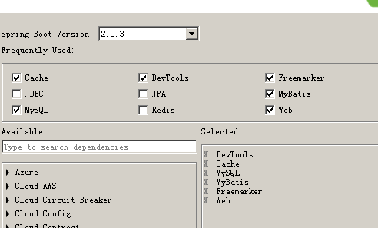

创建开发工程相关目录:
com.blog.ln.controller 存放控制层所需类(MVC中C控制器 )
com.blog.ln.controller.back 存放后台管理的控制器类
com.blog.ln.controller.front 存放前台控制器类
com.blog.ln.bean 存放实体类(M)
com.blog.ln.dao 数据访问层 存放mybatis的接口Mapper(M)
com.blog.ln.service 业务逻辑层(M)
com.blog.ln.utils 存放工具类或者公共类
分页 常量
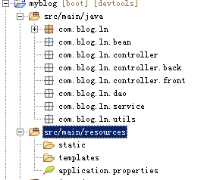

配置开发环境、测试环境、生产环境，以及配置日志logback
application-dev.properties 开发环境
application-test.properties 测试环境
application-pro.properties 生产环境

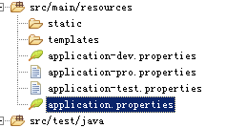
配置日志：
- 拷贝日志配置文件logback-core.xml到resources目录下：
开发环境包路径
<logger name="com.blog.ln" level="debug"/>

- 在application.properties配置日志：
#logback
logging.config=classpath:logback-core.xml

配置Freemarker
#freemarker
spring.freemarker.suffix=.html

配置数据源（开发环境）application-dev.properties
#datasource
spring.datasource.url=jdbc:mysql://localhost:3306/myblog?useUnicode=true&characterEncoding=UTF-8
spring.datasource.username=root
spring.datasource.password=
spring.datasource.driver-class-name=com.mysql.jdbc.Driver

配置开发环境application.properties
#开发环境
spring.profiles.active=dev

配置mybatis
- 在resources目录下创建mybaits目录，用于存放mybaits的xml文件
- 在application.properties配置xml的路径
#mybatis配置
mybatis.mapper-locations=classpath:mybatis/*.xml
mybatis.type-aliases-package=com.blog.ln.bean

Mybatis Generator逆向生成代码、xml配置
Mybatis属于半自动ORM，在使用这个框架中，工作量最大的就是书写Mapping的映射文件，由于手动书写很容易出错，我们可以利用Mybatis-Generator来帮我们自动生成文件
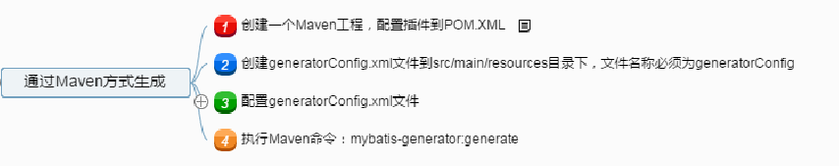

在工程中添加generatorConfig.xml
<?xml version="1.0" encoding="UTF-8"?>
<!DOCTYPE generatorConfiguration PUBLIC "-//mybatis.org//DTD MyBatis Generator Configuration 1.0//EN" "http://mybatis.org/dtd/mybatis-generator-config_1_0.dtd">
<generatorConfiguration>
<!-- 配置数据库驱动 -->
<classPathEntry location="D:\mysql-connector-java-5.1.8.jar" />
<context id="MySQLTables" targetRuntime="MyBatis3">
<commentGenerator>
<!-- 是否去掉注释 -->
<property name="suppressAllComments" value="true" />
</commentGenerator>

<!-- 数据库链接URL、用户名、密码 -->
<jdbcConnection driverClass="com.mysql.jdbc.Driver"
connectionURL="jdbc:mysql://127.0.0.1:3306/test?characterEncoding=utf8"
userId="root" password="">
<!--<jdbcConnection driverClass="oracle.jdbc.driver.OracleDriver" connectionURL="jdbc:oracle:thin:@localhost:1521:orcl"
userId="msa" password="msa"> -->
</jdbcConnection>

<!-- 生成模型的包名和位置 -->
<javaModelGenerator targetPackage="com.crm.po"
targetProject="D:\Users\Administrator\workspace5\crm\src\main\java">
<property name="enableSubPackages" value="true" />
<property name="trimStrings" value="true" />
</javaModelGenerator>

<!-- 生成的映射文件包名和位置 -->
<sqlMapGenerator targetPackage="com.crm.xml"
targetProject="D:\Users\Administrator\workspace5\crm\src\main\resources">
<property name="enableSubPackages" value="true" />
</sqlMapGenerator>

<!-- 生成DAO的包名和位置 -->
<javaClientGenerator type="XMLMAPPER"
targetPackage="com.crm.dao" targetProject="D:\Users\Administrator\workspace5\crm\src\main\java">
<property name="enableSubPackages" value="true" />
</javaClientGenerator>

<!-- table 要生成那些表(更改tableName和domainObjectName就可以) -->
<table tableName="user_info" domainObjectName="UserInfo"
enableCountByExample="false" enableUpdateByExample="false"
enableDeleteByExample="false" enableSelectByExample="false"
selectByExampleQueryId="false" />

<table tableName="department_info" domainObjectName="DepartmentInfos"
enableCountByExample="false" enableUpdateByExample="false"
enableDeleteByExample="false" enableSelectByExample="false"
selectByExampleQueryId="false" />
</context>

</generatorConfiguration>

在pom.xml配置Generator插件
<plugin>
<!-- mybatis反向生成代码的插件 -->
<groupId>org.mybatis.generator</groupId>
<artifactId>mybatis-generator-maven-plugin</artifactId>
<version>1.3.3</version>
<configuration>
<verbose>true</verbose>
<overwrite>true</overwrite>
</configuration>
</plugin>

执行maven命令生成代码：
mybatis-generator:generate

生成结果
